Révisions des notions de la période 3
Grammaire
Le sujet / Le nom
Prénom : Date :
CE1

 | A | B |  |  | C |  | D
Identifier le groupe sujet d’un verbe


Entoure en bleu le groupe sujet. Aide-toi de la question « Qui est-ce qui… ? ».

La petite fille verse du thé dans une tasse.
Le lapin aux grandes oreilles attend d’être servi.
Dans l’herbe, trois champignons poussent tout droit.
Une petite souris est perchée sur un caillou.
Peut-être que le gâteau ne sera pas mangé.
Les deux amis se servent d’un grand champignon comme table.

1

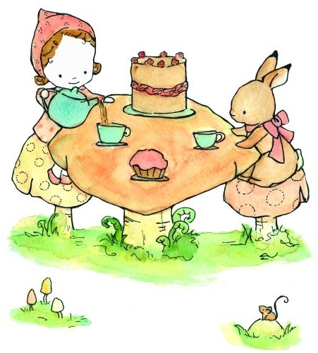

 | A | B |  |  | C |  | D
Manipuler le groupe sujet en le réduisant tout en gardant son sens.



Réduis petit à petit le groupe sujet en écrivant un mot par case.

soulève le lapin.

soulève le lapin.

soulève le lapin.

soulève le lapin.

soulève le lapin.

2

Le
éléphant
bleu
gros
très

Téléchargé gratuitement sur http://orpheecole.com

 | A | B |  |  | C |  | D
Manipuler le groupe sujet en l’agrandissant tout en gardant son sens.

Agrandis petit à petit le groupe sujet en écrivant un mot par case.

serre son ami le renard.

serre son ami le renard.

serre son ami le renard.

serre son ami le renard.

3

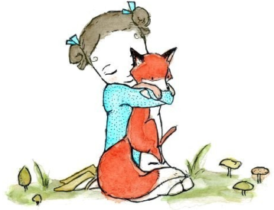
Elle

 | A | B |  |  | C |  | D
Identifier un nom.

Souligne en vert les noms communs et barre les intrus.

le cheval manger dormir la chambre une armoire courir sauter
gentil une grand-mère triste mon copain tes livres tranquillement
Souligne en vert les noms communs et les noms propres dans les phrases suivantes.

Le garçon part à Paris. Je joue à la maison avec Victor. Je prends mes crayons pour faire le dessin de Zigomar en Afrique.

4



5

 | A | B |  |  | C |  | D
Connaitre les propriétés d’un nom.
Ecris les 4 choses que peut représenter un nom. Le nom peut être :

…………….……….., …………….………..,………….…………..,………….…………..,
6

Téléchargé gratuitement sur http://orpheecole.com

 | A | B |  |  | C |  | D
Distinguer noms propres et noms communs
Classe les noms suivants dans la bonne colonne.

Michel – voiture – Citroën – France – pays – village – Monnetier – homme – magasin – Carrefour

Noms propres : | …………….……….…………….……….…………….………………..
Noms communs : | …………….……….…………….……….…………….………………..

7

